Основные направления работы  1. Выявление совместно с государственными и общественными организациями (органами здравоохранения, образования, службой занятости) семей, нуждающихся в социальном обслуживании;  2. Определение конкретных видов обслуживания, периодичности (постоянно, временно, на разовой основе) его предоставления семьям, попавшим в трудную жизненную ситуацию;  3. Организация приема и работы с документами семей, обращающихся по вопросам социального обслуживания;  4. Повышение качества жизни семей, оказавшихся в трудной жизненной ситуации и содействие в ее преодолении.  Одним из ведущих направлений деятельности ОГБУ «УСЗСОН по Нукутскому району» является выявление и работа с семьями «группы риска», находящимися в социально-опасном положении, к которым также относятся неполные семьи. Данной работой занимаются специалисты Отделения помощи семье и детям.  Данное Отделение создано в целях оказания различных видов помощи семьям и детям, находящимся в трудной жизненной ситуации, в социально-опасном положении, семьям и детям «группы риска». | Мы ждем Вас и рады будем  Вам помочь  Н а ш и к о н т а к т ы :  Иркутская область, Нукутский район,  п. Новонукутский, ул. Гагарина, д. 9  Телефон: +7 (39549) 21-8-26  эл. адрес: opsidnukuty@mail.ru    Семья  даёт вам корни,  чтобы стать высокими и сильными. | ОГБУ «Управление социальной защиты и социального обслуживания населения по Нукутскому району»  Отделение помощи  семье и детям  «Дети в семье»  

Пути получения профессии  В Иркутске дипломированных работников социальной сферы выпускают следующие образовательные учреждения:  - Иркутский государственный университет  - Байкальский государственный университет  - Институт социальных наук  - Иркутский технологический колледж  - Колледж байкальского государственного университета  - Факультет среднего профессионального образования Иркутского национального исследовательского технического университета  - Иркутский техникум экономики и права  - Иркутский колледж экономики, сервиса и туризма  - Русско-Азиатский экономико-правовой колледж  Повысить уровень своих знаний можно на семинарах, на курсах повышения квалификации | Где может работать специалист по социальной работе  Территориальные органы Федеральной миграционной службы  Комитеты и районные центры занятости населения  Территориальные органы МЧС  Комитет и отделы по молодежной политики, молодежные досуговы центры  Управления социальной защиты и социального обслуживания населения  Комитет и районные отделы по социальной политике  В будущее с уверенностью  сделай правильный выбор   | Если ты хочешь, чтобы твоя работа была:  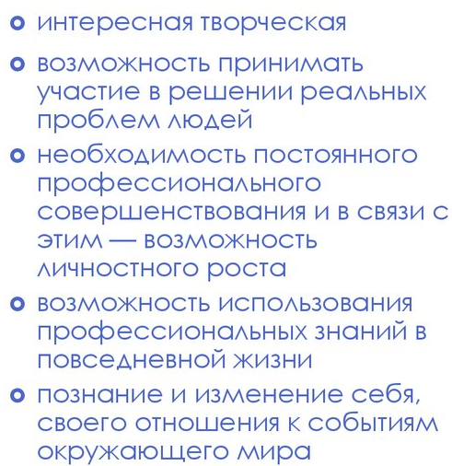  Наша организация предлагает перспективную работу, которая приносит достойную прибыль и дает возможность профессионального развития и самосовершенствования  Стань частью нашей команды!

